**2013年高考全国理综化学II卷**

可能用到的相对原子质量：H 1 C 12 N 14 O 16 F 19 Na 23 Al 27 S 32 Cl 35.5 K 39 Ca 40 Cr 52 Fe 56 Ni 59 Cu 64 Zn 65

**一、选择题：本题共7小题，每小题6分。在每小题给出的四个选项中，只有一项是符合题目要求的。**

7. 在一定条件下，动植物油脂与醇反应可制备生物柴油，化学方程式如下：

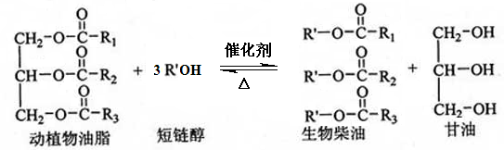

下列叙述错误的是

A. 生物柴油由可再生资源制得 B. 生物柴油是不同酯组成的混合物

C. 动植物油脂是高分子化合物 D. “地沟油”可用于制备生物柴油

8. 下列叙述中，错误的是

A. 苯与浓硝酸、浓硫酸共热并保持55~60℃反应生成硝基苯

B. 苯乙烯在合适条件下催化加氢可生成乙基环己烷

C. 乙烯和溴的四氯化碳溶液反应生成1，2－二溴乙烷

D. 甲苯与氯气在光照下反应主要生成2，4－二氯甲苯

9. N0为阿伏伽德罗常数的值。下列叙述正确的是

A. 1.0L1.0mol·L-1的NaAlO2水溶液中含有的氧原子数为2N0

B. 12g石墨烯（单层石墨）中含有六元环的个数0.5N0

C. 25℃时pH＝13的NaOH溶液中含有OH－的数目为0.1N0

D. 1mol的羟基与1mol的氢氧根离子所含电子数均为9N0

10. 能正确表示下列反应的离子方程式

A. 浓盐酸与铁屑反应：2Fe + 6H+ = 2Fe3+ + 3H2↑

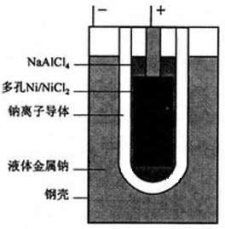 B. 钠与CuSO4溶液反应：2Na + Cu2+ = Cu↓+ 2Na+

C. NaHCO3溶液与稀H2SO4反应:CO32－ + 2H+ = H2O + CO2↑

D. 向FeCl3溶液中加入Mg(OH)2：3Mg(OH)2 + 2Fe3+ = 2Fe(OH)3 + 3Mg2+

11. “ZEBRA”蓄电池的结构如图所示，电极材料多孔Ni/NiCl2和金属钠之间由钠离子导体制作的陶瓷管相隔。下列关于该电池的叙述错误的是

A. 电池反应中有NaCl生成

B. 电池的总反应是金属钠还原三价铝离子

C. 正极反应为：NiCl2 + 2e－ = Ni + 2Cl－

D. 钠离子通过钠离子导体在两电极间移动

12. 在1200时，天然气脱硫工艺中会发生下列反应：

H2S(g) + 3/2O2(g) = SO2(g) + H2O(g) △H1

2H2S(g) + SO2(g) = 3/2S2(g) + 2H2O(g) △H2

H2S(g) +1/2O2(g) = S(g) + H2O(g) △H3

2S(g) = S2(g) △H4

则△H4的正确表达式为

A. △H4 = 2/3(△H1 + △H2 - 3△H3) B. △H4 = 2/3(3△H3 - △H1 - △H2)

C. △H4 = 3/2(△H1 + △H2 - 3△H3) D. △H4 = 3/2(△H1 - △H2 - 3△H3)

13. 室温时，M(OH)2(s) M2+(aq) + 2OH－(aq) Ksp = a。*C*(M2+) = b mol·L-1时，溶液的pH等于

 A. B.

 C. D.

26. (15分)正丁醛是一种化工原料。某实验小组利用如下装置合成正丁醛。

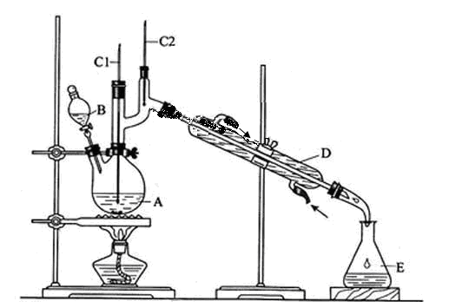

发生的反应如下：



反应物和产物的相关数据列表如下：

|  |  |  |  |
| --- | --- | --- | --- |
|  | 沸点/℃ | 密度/g·cm-3 | 水中溶解性 |
| 正丁醇 | 117.2 | 0.8109 | 微溶 |
| 正丁醛 | 75.7 | 0.8017 | 微溶 |

实验步骤如下：

将6.0gNa2Cr2O7放入100mL烧杯中，加30mL水溶解，再缓慢加入5mL浓硫酸，将所得溶液小心转移至B中。在A中加入4.0g正丁醇和几粒沸石，加热。当有蒸汽出现时，开始滴加B中溶液。滴加过程中保持反应温度为90～95℃，在E中收集90℃以上的馏分。

将馏出物倒入分液漏斗中，分去水层，有机层干燥后蒸馏，收集75～77℃馏分，产量2.0g。

回答下列问题：

（1）实验中，能否将Na2Cr2O7溶液加到浓硫酸中，说明理由 。

（2）加入沸石的作用是 ，若加热后发现未加入沸石，应采取的正确方法是 。

（3）上述装置图中，B仪器的名称是 ，D仪器的名称是 。

（4）分液漏斗使用前必须进行的操作是 （填正确答案标号）。

a. 润湿 b. 干燥 c. 检漏 d. 标定

（5）将正丁醛粗产品置于分液漏斗中分水时，水在 层（填“上”或“下”）。

（6）反应温度应保持在90～95℃，其原因是 。

（7）本实验中，正丁醛的产率为 ％。

27. （14分） 氧化锌为白色粉末，可用于湿疹、癣等皮肤病的治疗。纯化工业级氧化锌（含有Fe(II)、Mn(II)、Ni(II)等杂质）的流程如下：

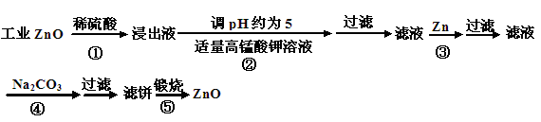

提示：在本实验条件下，Ni(II)不能被氧化；高锰酸钾的还原产物是MnO2。

回答下列问题：

（1）反应②中除掉的杂质离子是 ，发生反应的离子方程式为 ；在加高锰酸钾溶液前，若pH较低，对除杂的影响是 。

（2）反应③的反应类型为 ，过滤得到的滤渣中，除了过量的锌外还有 。

（3）反应④形成的沉淀要用水洗，检查沉淀是否洗涤干净的方法是 。

（4）反应④中产物的成分可能是ZnCO3·xZn(OH)2。取干燥后的滤饼11.2g，锻烧后可得到产品8.1g，则x等于 。

28. （14分）在1.0L密闭容器中放入0.10molA(g)，在一定温度进行如下反应：

 A(g)B(g) + C(g ) △H =+85.1kJ·mol-1

反应时间(*t*)与容器内气体总压强(*p*)的数据见下表：

|  |  |  |  |  |  |  |  |  |  |
| --- | --- | --- | --- | --- | --- | --- | --- | --- | --- |
| 时间*t/*h | 0 | 1 | 2 | 4 | 8 | 16 | 20 | 25 | 30 |
| 总压强*p*/100kPa | 4.91 | 5.58 | 6.32 | 7.31 | 8.54 | 9.50 | 9.52 | 9.53 | 9.53 |

回答下列问题：

（1）欲提高A的平衡转化率，应采取的措施为 。

（2）由总压强*p*和起始压强*p*0计算反应物A的转化率α（A）的表达式为 ，

平衡时A的转化率为 ，列式并计算反应的平衡常数K 。

（3）①由总压强*p*和起始压强*p*0表示反应体系的总物质的量*n*总和反应物A的物质的量*n*（A）, *n*总= mol，*n*（A）＝ mol。

②下表为反应物A浓度与反应时间的数据，计算：α＝ 。

|  |  |  |  |  |
| --- | --- | --- | --- | --- |
| 反应时间t/h | 0 | 4 | 8 | 16 |
| *c*(A)/(mol·L-1) | 0.10 | *a* | 0.026 | 0.0065 |

分析该反应中反应物的浓度*c*(A)变化与时间间隔(*△t*)的规律，得出的结论是 ，

由此规律推出反应在12h时反应物的浓度*c*(A)为 mol·L-1。

**36. 〔化学——选修2:化学与技术〕（15分）**

锌锰电池（俗称干电池）在生活中的用量很大。两种锌锰电池的构造如图（a）所示。

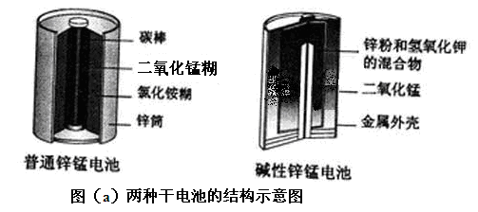

回答下列问题：

（1）普通锌锰电池放电时发生的主要反应为：

Zn + 2NH4Cl + 2MnO2 = Zn(NH3)2Cl2 + 2MnOOH

①该电池中，负极材料主要是 ，电解质的主要成分是 ，正极发生的主要反应是 。

②与普通锌锰电池相比，碱性锌锰电池的优点及其理由是 。

（2）图（b）表示回收利用废旧普通锌锰电池工艺（不考虑废旧电池中实际存在的少量其他金属）。

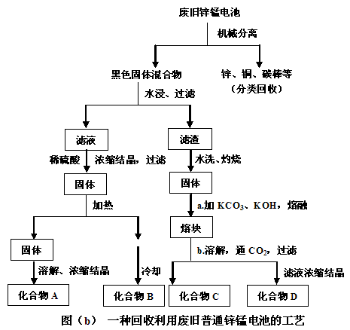

①图（b）中产物的化学式分别为A ，B 。

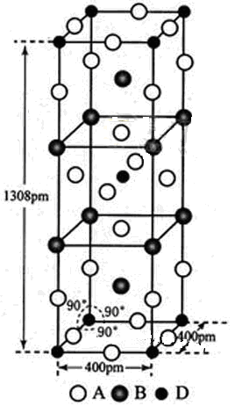②操作a中得到熔块的主要成分是K2MnO4。操作b中，绿色的K2MnO4溶液反应生成紫色溶液和一种黑褐色固体，该反应的离子方程式为 。

③采用惰性电极电解K2MnO4溶液也能得到化合物D，则阴极处得到的主要物质是

（填化学式）。

**37. 〔化学——选修3:物质结构与性质〕（15分）**

前四周期原子序数依次增大的元素A、B、C、D中，A和B的价电子层中未成对电子均只有一个，并且A－和B+的电子数相差为8；与B位于同一周期的C和D，它们价电子层中的未成对电子数分别为4和2，且原子序数相差为2.

回答下列问题：

（1）D2+的价层电子排布图为 。

（2）四种元素中第一电离能最小的是 ，

电负性最大的是 。（填元素符号）

（3）A、B和D三种元素组成的一个化合物的晶胞如图所示。

①该化合物的化学式为 ；D的配位数为 ；

②列式计算该晶体的密度 g·cm-3。

（4）A－、B+和C3+三种离子组成的化合物的B3CA6，其中化学键的类型有 ；该化合物中存在一个复杂离子，该离子的化学式为 ，

配位体是 。

**38. [化学——选修5:有机化学基础〕（15分）**

化合物I(C11H12O3)是制备液晶材料的中间体之一，其分子中含有醛基和酯基。I可以用E和H在一定条件下合成：

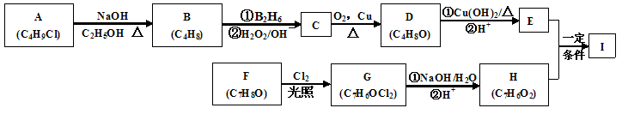

已知以下信息：

1. A的核磁共振氢谱表明其只有一种化学环境的氢；
2. 
3. 化合物F苯环上的一氯代物只有两种；
4. 通常在同一个碳原子上连有两个羟基不稳定，易脱水形成羰基。

回答下列问题：

（1）A的化学名称为 。

（2）D的结构简式为 。

（3）E的分子式为 。

（4）F生成G的化学方程式为 ，该反应类型为 。

（5）I的结构简式为 。

（6）I的同系物J比I相对分子质量小14，J的同分异构体中能同时满足如下条件：

①苯环上只有两个取代基，②既能发生银镜反应，又能与饱和NaHCO3溶液反应放出CO2，共有 种（不考虑立体异构）。J的一个同分异构体发生银镜反应并酸化后核磁共振氢谱为三组峰，且峰面积比为2∶2∶1，写出J的这种同分异构体的结构简式 。

**2013年高考全国理综化学II卷**

**参考答案**

第I卷

一、选择题

7.C 8.D 9.B 10.D 11.B 12.A 13.C

第II卷

1. (15分)

（1）不能，易迸溅 （2分）

（2）防止暴沸 冷却后补加 （每空1分，共2分）

（3）分液漏斗 直形冷凝管 （每空1分，共2分）

（4） C （2分）

（5）下 （2分）

（6）既可保证正丁醛及时蒸出，又可尽量避免其被进一步氧化 （2分）

（7）51 （2分）

27. （14分）

（1）Fe2+和Mn2+ （2分）

MnO4－ + 3Fe2+ + 7H2O = 3Fe(OH)3↓+ MnO2↓ + 5H+ （2分）

2 MnO4－ + 3Mn2+ + 2H2O = 5MnO2↓ + 4H+ （2分）

铁离子和锰离子不能生成沉淀，从而无法除去铁和锰杂质 （2分）

（2）置换反应 镍 （每空1分，共2分）

（3）取少量水洗夜于试管中，滴入1~2滴稀硝酸，再滴入硝酸钡溶液，若无白色沉淀生成，则说明沉淀已经洗涤干净 （2分）

（4）1 （2分）

28. （14分）

（1）升高温度、降低压强 （2分）

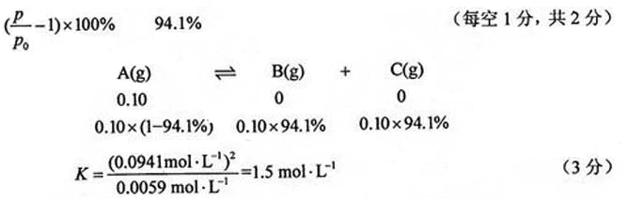 （2）

 （3）

②0.051 （2分）

达到平衡前每间隔4h，c(A)减少约一半 （2分）

0.013 （1分）

36. 〔化学——选修2:化学与技术〕（15分）

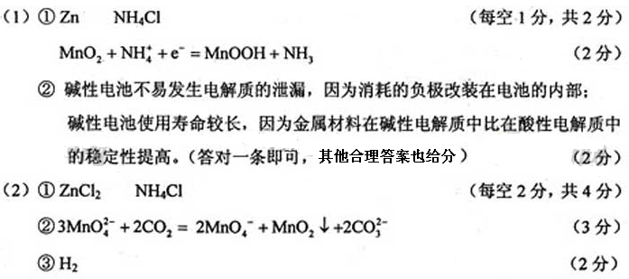

37. 〔化学——选修3:物质结构与性质〕（15分）

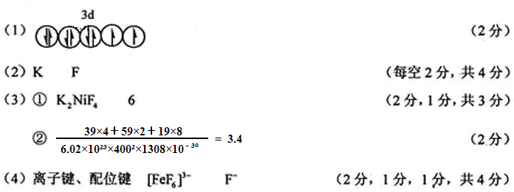

38. [化学——选修5:有机化学基础〕（15分）

